Плоскостопие. Виды и признаки развития.

ПЛОСКОСТОПИЕ – деформация стопы, характеризующаяся понижением (уплощением) ее сводов (рис.1, 2).

Плоскостопие - это не только косметический дефект. Оно часто сопровождается болями в стопах, голенях, повышенной утомляемостью при ходьбе, затруднениями при беге, прыжках, ухудшением координации движений, перегрузкой суставов нижних конечностей, более ранним появлением болевых синдромов остеохондроза.

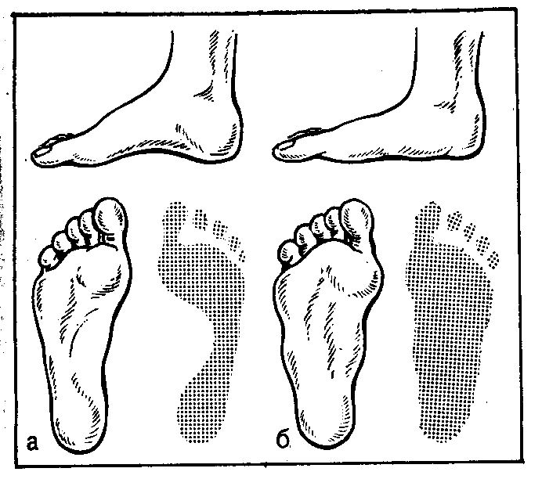
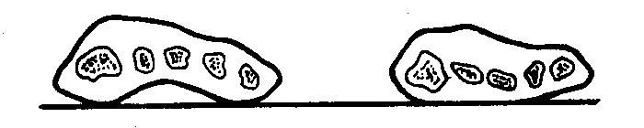

Рис. 2. Схематическое изображение
костей стопы (поперечный разрез на
уровне головок плюсневых костей) в
норме (слева) и при поперечном
плоскостопии (справа). В норме
передний отдел стопы опирается на
головки I и V плюсневых костей, при
Рнс. 1. Внешний вид стоп и отпечатки их поперечном плоскостопии— на
подошв в норме (а) и при плоскостопии (б): головки всех плюсневых костей.
при плоскостопии свод стопы опущен
и расширен.

Особенности формирования детской стопы.

Правильное формирование стоп происходит в младенческом возрасте, когда ребенок пытается самостоятельно делать первые шаги. Именно тогда «тренируются» связки, которые потом формируют свод стопы. У всех детей до двух лет продольный свод стопы плоский. Такое состояние специалисты считают физиологическим, ведь костная ткань у малышей мягкая, эластичная. В ней содержится мало минеральных веществ, которые придают костям прочность, да и мышечная система развита недостаточно. Когда дети начинают вставать на ножки (в 7-9 месяцев и самостоятельно ходить(в 10-12 месяцев), функцию амортизатора берет на себя «жировая подушечка», которая располагается на подошве, под кожей. В 2-3 года кости набирают достаточное количество минеральных веществ, суставные поверхности приобретают нормальные очертания, связки становятся более прочными, а сила мышц позволяет дольше находиться «на ногах». Процесс формирования костей стопы продолжается примерно до 5-6-летнего возраста. Только в этот период можно говорить о наличии или отсутствии плоскостопия у ребенка. Заканчивается формирование стоп к 9-ти годам.
Стопы претерпевают изменения на протяжении всей жизни человека, но наиболее интенсивно формирование сводов стоп идет в первые 7 лет. Далее критическими для сохранения формы и функции стоп будут периоды быстрого роста ребенка, приходящиеся на школьные годы, периоды гормональной перестройки.

Итак, стопа оказалась деформированной. Что же происходит в организме?
Связки посылают «сигналы» нервной системе о неблагополучии на данном «участке». В ответ мышцы получают «указание» вступить в «борьбу» с деформирующими силами — то есть напрячься как следует. Но долго выдержать такую нагрузку они не в состоянии, поэтому быстро истощаются, расслабляются и растягиваются. А деформирующая сила продолжает действовать теперь уже на связки. Скоро и в них происходит растяжение
(в особенности если имеется врожденная патология соединительной ткани), так как без поддержки мышц они долго работать не могут. Теперь вся нагрузка ложится на кости. Когда же и они не выдерживают, начинается деформация от сжатия. К этому времени связки окончательно «выбывают» из строя, и деформация вступает в конечную, необратимую фазу. Походка теряет пластичность, плавность. Дети часто жалуются на утомляемость при ходьбе, боль в области голеностопных суставов или голеней, а нередко — в пояснице. Некоторые не могут четко определить, где именно они испытывают дискомфорт или боль, поэтому не жалуются, а просто предпочитают спокойные, менее подвижные игры. Появляется деформация голеностопного сустава (ее еще называют вальгусной или Х-образной), как показано на рисунке 3.

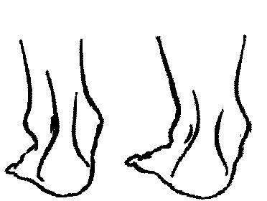

Рис 3.

Нормальное Вальгусное
расположение расположение
стопы стопы

При наличии одного или нескольких таких признаков, необходима консультация врача-ортопеда. Иногда деформация стопы может существовать долгие годы (вплоть до зрелого возраста) никак не проявляя себя. Но рано или поздно ухудшение произойдет, поскольку компенсаторные возможности организма не безграничны.

Виды плоскостопия.

Различают поперечное и продольное плоскостопие, возможно сочетание обеих форм.

- При поперечном плоскостопии уплощается поперечный свод стопы, ее передний отдел опирается на головки всех пяти плюсневых костей, а не на I и V, как это бывает в норме (рис. 2).

Рис. 2. Поперечный разрез на уровне головок плюсневых костей в норме (слева) и при поперечном плоскостопии (справа).
- При продольном плоскостопии уплощен продольный свод и стопа соприкасается с полом почти всей площадью подошвы (рис. 4).
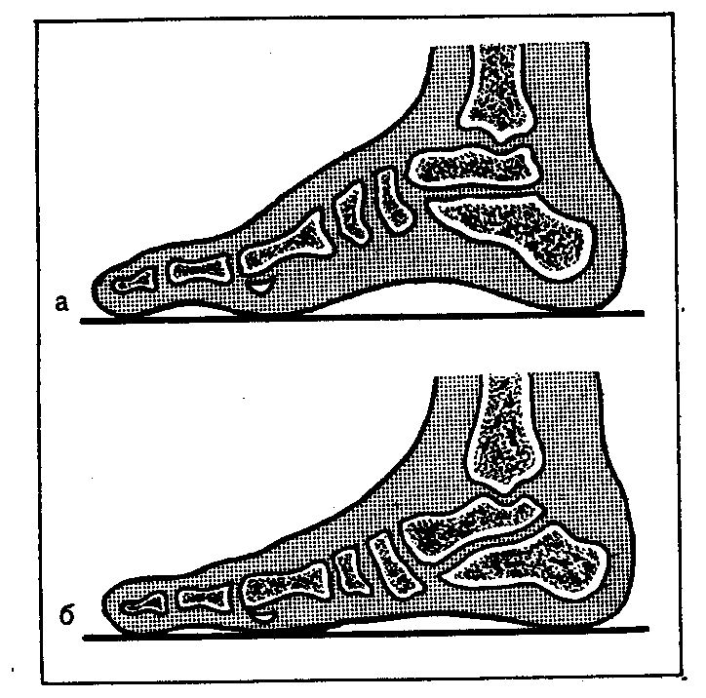

Рис. 4. Схематическое изображение
костей стопы в норме (а) и
при продольном плоскостопии (6).

Чаще всего у детей встречается продольное плоскостопие.
По происхождению оно бывает врожденным и приобретенным.

- Врожденная форма заболевания (11,5% от всех врожденных дефектов стопы) встречается редко и является следствием внутриутробных пороков развития. Выявляют ее уже в роддоме. В большинстве случаев поражена одна стопа, но иногда поражаются и обе. Эта патология выражена у малышей весьма заметно: выпуклая подошва и «вывернутый» наружу передний отдел стопы. Лечение проводится с первых дней жизни ребенка: деформацию поэтапно исправляют с помощью гипсовых повязок. Если это не помогает, прибегают к хирургическому вмешательству.

- Что же касается приобретенного продольного плоскостопия, то оно может быть:

1. Травматическим.
Возникает после переломов костей стопы и голеностопного сустава. Частичное или полное повреждение связок при подобной травме, а также длительное пребывание ребенка в гипсовой повязке способствуют уплощению сводов стопы.

2. Паралитическим.
Возникает на почве нарушений центральной или периферической нервной систем (чаще — последствия полиомиелита).

3. Статическим.
Это — наиболее распространенная форма патологии (82,1%). Возникает из-за перегрузок при значительном увеличении массы тела, как правило, при ожирении, эндокринных нарушениях.

4. Рахитическим.
Возникает при избыточной эластичности связок и ослаблении мышц сводов стопы. Причиной может послужить недостаток витаминов и микроэлементов — при рахите или общем истощении, а также — при врожденной патологии соединительной ткани.

Функции стопы.

Стопу образуют 26 костей, соединенные друг с другом при помощи суставов и связок.

Стопа в теле человека выполняет три биомеханических функции:
рессорную, балансировочную и толчковую. При плоскостопии страдают все функции стопы.

- Рессорная функция - смягчение толчков при ходьбе, беге, прыжках. При плоскостопии толчки более резко передаются на суставы нижних конечностей, позвоночника, внутренние органы, что способствует ухудшению условий для их функционирования, микротравматизации, смещениям.

- Балансировочная функция - регуляция позы человека при движениях. Здоровая стопа охватывает неровности опоры и человек осязает площадь, по которой проходит. При плоскостопии положение костей и суставов изменяется, связочный аппарат деформируется. В результате у детей страдает координация движений, устойчивость.

- Толчковая функция - сообщение ускорения телу человека при движениях. Ослабление этой функции наиболее наглядно проявляется при беге, прыжках.

С глубокой древности известна еще одна функция стопы, не имеющая прямого отношения к биомеханике. Стопа - это область, богатейшая нервными рецепторами и являющаяся «энергетическим окном» организма. Известно, что охлаждение стоп вызывает рефлекторное сужение сосудов слизистой оболочки верхних дыхательных путей, наиболее ярко выраженное у незакаленного человека. В традиционной восточной медицине считают, что через стопу можно получить доступ к любой части тела.

Признаки развития плоскостопия.

Признаки развития плоскостопия внимательные родители могут заметить уже у двух-трехлетнего малыша.

l. После непродолжительной ходьбы (30 минут и более) ребенок быстро утомляется, просится на руки или предпочитает передвигаться в коляске.
2. Новые ботиночки через 1-2 месяца потеряли свою первоначальную форму (например, стоптался внутренний край подошвы или каблучок по внутреннему краю, голенище деформировалось внутрь).
3. Кроме того, могут быть также стреляющие боли, распространяющимися вверх по голени, в икроножных мышцах при ходьбе. К вечеру может появляться отек стопы, исчезающий за ночь.
4. При более резком вальгировании стопы возникают боли в области лодыжек.
5. При выраженном плоскостопии стопа удлиняется и расширяется в средней части. Страдающие плоскостопием ходят, широко расставив ноги и развернув стопы, слегка сгибая ноги в коленных и тазобедренных суставах и усиленно размахивая руками.

